Visão geral do projeto de portfólio de fim de curso do curso 2: Waze
Situação: Traduzido automaticamente do Inglês
Traduzido automaticamente do Inglês
Saiba mais sobre o cenário do local de trabalho do Waze do Curso 2!
O projeto de fim de curso do Curso 2 concentra-se em sua capacidade de entender os dados necessários para um projeto. Como lembrete, no Curso 1 você desenvolveu uma Proposta de projeto que delineou marcos, que progridem com cada um dos projetos de fim de curso. Uma representação visual é fornecida no gráfico mostrado aqui:
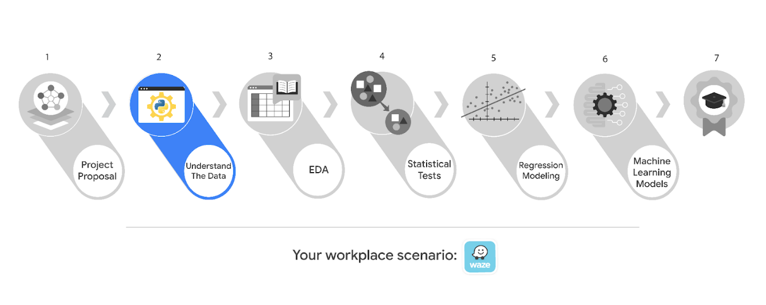
Saiba mais sobre o projeto, sua função e expectativas nesta leitura.
Histórico do cenário do Waze
O aplicativo de navegação gratuito Waze facilita o acesso de motoristas de todo o mundo a seus destinos. A comunidade de editores de mapas, testadores beta, tradutores, parceiros e usuários do Waze ajuda a tornar cada viagem melhor e mais segura. O Waze faz parcerias com cidades, autoridades de transporte, emissoras, empresas e socorristas para ajudar o maior número possível de pessoas a se deslocar com mais eficiência e segurança.
Você colaborará com seus colegas de equipe do Waze para analisar e interpretar dados, gerar insights valiosos e ajudar a liderança a tomar decisões de negócios bem informadas. Sua equipe está prestes a iniciar um novo projeto para ajudar a evitar a rotatividade de usuários no aplicativo Waze. A rotatividade quantifica o número de usuários que desinstalaram o aplicativo Waze ou pararam de usá-lo. Esse projeto se concentra na rotatividade mensal de usuários.
Esse projeto faz parte de um esforço maior do Waze para aumentar o crescimento. Normalmente, altas taxas de retenção indicam usuários satisfeitos que usam repetidamente o aplicativo Waze ao longo do tempo. O desenvolvimento de um modelo de previsão de rotatividade ajudará a evitar a rotatividade, melhorará a retenção de usuários e aumentará os negócios do Waze. Um modelo preciso também pode ajudar a identificar fatores específicos que contribuem para a rotatividade e responder a perguntas como:
- Quem são os usuários mais propensos a cancelar?
- Por que os usuários abandonam o serviço?
- Quando os usuários abandonam o serviço?
Por exemplo, se o Waze puder identificar um segmento de usuários com alto risco de rotatividade, poderá envolver esses usuários de forma proativa com ofertas especiais para tentar retê-los. Caso contrário, o Waze poderá perder esses usuários sem saber o motivo.
Seus insights ajudarão a liderança do Waze a otimizar a estratégia de retenção da empresa, melhorar a experiência do usuário e tomar decisões com base em dados sobre o desenvolvimento de produtos.
Contexto do projeto
A equipe de dados do Waze está nos estágios iniciais do projeto de rotatividade. As tarefas a seguir são necessárias para que a equipe possa iniciar o Processo de análise de dados:
- Criar um quadro de dados para o conjunto de dados de rotatividade
- Examinar o tipo de dados de cada coluna
- Reunir estatísticas descritivas
- Sua tarefa
Sua tarefa
Você criará um dataframe para os dados de rotatividade. Após a conclusão do dataframe, organizará os dados para o Processo de análise exploratória de dados e atualizará a equipe sobre seu progresso e suas percepções.
Membros da equipe no Waze
Funções da equipe de dados
- Harriet Hadzic - Diretora de Análise de Dados
- May Santner - Gerente de Análise de Dados
- Chidi Ga - Analista de dados sênior
- Sylvester Esperanza - Gerente de projetos sênior
Os Membros da equipe de dados têm experiência técnica em Análise de dados e Ciência de dados. No entanto, você deve sempre se certificar de manter os resumos e as mensagens para esses membros da equipe concisos e diretos.
Membros da equipe multifuncional
- Emrick Larson - Chefe do Departamento de Finanças e Administração
- Ursula Sayo - gerente de operações
Sua equipe do Waze inclui vários gerentes que supervisionam as operações. É importante adaptar sua comunicação às funções deles, pois suas responsabilidades são menos técnicas.
Observação: a história, todos os nomes, personagens e incidentes retratados neste projeto são fictícios. Nenhuma identificação com pessoas reais (vivas ou falecidas) é intencional ou deve ser inferida. Além disso, os dados compartilhados neste projeto foram criados para fins pedagógicos.
Resultados específicos do projeto
Com este projeto de fim de curso, você ganhará prática valiosa e aplicará suas novas habilidades ao concluir o seguinte:
- Responder às perguntas do documento de estratégia PACE do Curso 2
- Responder às perguntas do arquivo de projeto do Notebook Jupyter
- Concluir o trabalho preparatório de codificação no Notebook Jupyter do projeto
- Resumir a coluna Dtypes
- Comunicar descobertas importantes na forma de um resumo executivo
Boa sorte com este projeto! Os Membros da equipe do Waze estão ansiosos para ver como você comunica seu trabalho criativo e aborda a solução de problemas!
Principais conclusões
O projeto de conclusão de curso do Certificado de Análise Avançada de Dados do Google foi projetado para que você pratique e aplique as Habilidades analíticas do curso em um cenário fictício no local de trabalho. Ao concluir o projeto de fim de curso de cada curso, você terá exemplos de trabalho que aprimorarão seu portfólio e mostrarão suas habilidades para futuros empregadores.

Visão geral do projeto de portfólio de fim de curso do curso 2: Waze
Situação: Traduzido automaticamente do Inglês
Traduzido automaticamente do Inglês
Saiba mais sobre o cenário do local de trabalho do Waze do Curso 2!
O projeto de fim de curso do Curso 2 concentra-se em sua capacidade de entender os dados necessários para um projeto. Como lembrete, no Curso 1 você desenvolveu uma Proposta de projeto que delineou marcos, que progridem com cada um dos projetos de fim de curso. Uma representação visual é fornecida no gráfico mostrado aqui:

Saiba mais sobre o projeto, sua função e expectativas nesta leitura.
Histórico do cenário do Waze
O aplicativo de navegação gratuito Waze facilita o acesso de motoristas de todo o mundo a seus destinos. A comunidade de editores de mapas, testadores beta, tradutores, parceiros e usuários do Waze ajuda a tornar cada viagem melhor e mais segura. O Waze faz parcerias com cidades, autoridades de transporte, emissoras, empresas e socorristas para ajudar o maior número possível de pessoas a se deslocar com mais eficiência e segurança.
Você colaborará com seus colegas de equipe do Waze para analisar e interpretar dados, gerar insights valiosos e ajudar a liderança a tomar decisões de negócios bem informadas. Sua equipe está prestes a iniciar um novo projeto para ajudar a evitar a rotatividade de usuários no aplicativo Waze. A rotatividade quantifica o número de usuários que desinstalaram o aplicativo Waze ou pararam de usá-lo. Esse projeto se concentra na rotatividade mensal de usuários.
Esse projeto faz parte de um esforço maior do Waze para aumentar o crescimento. Normalmente, altas taxas de retenção indicam usuários satisfeitos que usam repetidamente o aplicativo Waze ao longo do tempo. O desenvolvimento de um modelo de previsão de rotatividade ajudará a evitar a rotatividade, melhorará a retenção de usuários e aumentará os negócios do Waze. Um modelo preciso também pode ajudar a identificar fatores específicos que contribuem para a rotatividade e responder a perguntas como:
- Quem são os usuários mais propensos a cancelar?
- Por que os usuários abandonam o serviço?
- Quando os usuários abandonam o serviço?
Por exemplo, se o Waze puder identificar um segmento de usuários com alto risco de rotatividade, poderá envolver esses usuários de forma proativa com ofertas especiais para tentar retê-los. Caso contrário, o Waze poderá perder esses usuários sem saber o motivo.
Seus insights ajudarão a liderança do Waze a otimizar a estratégia de retenção da empresa, melhorar a experiência do usuário e tomar decisões com base em dados sobre o desenvolvimento de produtos.
Contexto do projeto
A equipe de dados do Waze está nos estágios iniciais do projeto de rotatividade. As tarefas a seguir são necessárias para que a equipe possa iniciar o Processo de análise de dados:
- Criar um quadro de dados para o conjunto de dados de rotatividade
- Examinar o tipo de dados de cada coluna
- Reunir estatísticas descritivas
- Sua tarefa
Sua tarefa
Você criará um dataframe para os dados de rotatividade. Após a conclusão do dataframe, organizará os dados para o Processo de análise exploratória de dados e atualizará a equipe sobre seu progresso e suas percepções.
Membros da equipe no Waze
Funções da equipe de dados
- Harriet Hadzic - Diretora de Análise de Dados
- May Santner - Gerente de Análise de Dados
- Chidi Ga - Analista de dados sênior
- Sylvester Esperanza - Gerente de projetos sênior
Os Membros da equipe de dados têm experiência técnica em Análise de dados e Ciência de dados. No entanto, você deve sempre se certificar de manter os resumos e as mensagens para esses membros da equipe concisos e diretos.
Membros da equipe multifuncional
- Emrick Larson - Chefe do Departamento de Finanças e Administração
- Ursula Sayo - gerente de operações
Sua equipe do Waze inclui vários gerentes que supervisionam as operações. É importante adaptar sua comunicação às funções deles, pois suas responsabilidades são menos técnicas.
Observação: a história, todos os nomes, personagens e incidentes retratados neste projeto são fictícios. Nenhuma identificação com pessoas reais (vivas ou falecidas) é intencional ou deve ser inferida. Além disso, os dados compartilhados neste projeto foram criados para fins pedagógicos.
Resultados específicos do projeto
Com este projeto de fim de curso, você ganhará prática valiosa e aplicará suas novas habilidades ao concluir o seguinte:
- Responder às perguntas do documento de estratégia PACE do Curso 2
- Responder às perguntas do arquivo de projeto do Notebook Jupyter
- Concluir o trabalho preparatório de codificação no Notebook Jupyter do projeto
- Resumir a coluna Dtypes
- Comunicar descobertas importantes na forma de um resumo executivo
Boa sorte com este projeto! Os Membros da equipe do Waze estão ansiosos para ver como você comunica seu trabalho criativo e aborda a solução de problemas!
Principais conclusões
O projeto de conclusão de curso do Certificado de Análise Avançada de Dados do Google foi projetado para que você pratique e aplique as Habilidades analíticas do curso em um cenário fictício no local de trabalho. Ao concluir o projeto de fim de curso de cada curso, você terá exemplos de trabalho que aprimorarão seu portfólio e mostrarão suas habilidades para futuros empregadores.
